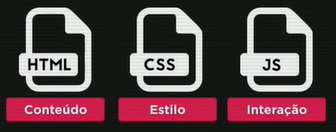

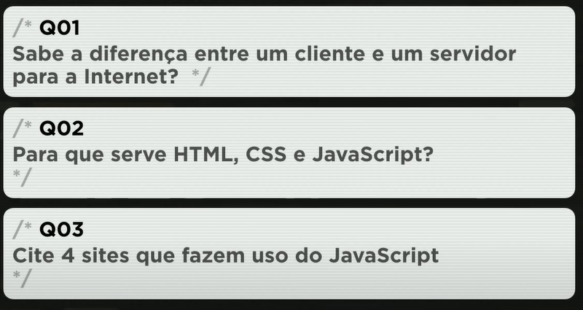

**Q01:** O **servidor** compartilha uma cópia de um site com os **clientes** e o **cliente** simplesmente é configurado para utilizar o serviço que é oferecido pelo **servidor.**

**Q02:** **HTML** é a parte de conteúdo na criação do site, **CSS** é a parte de estilo para deixar o site mais bonito e o **JS** e a parte de interação do site deixa o site mais dinâmico.

**Q03:** YouTube, Netflix, Facebook e Google.

**Linha do tempo resumida do JS**

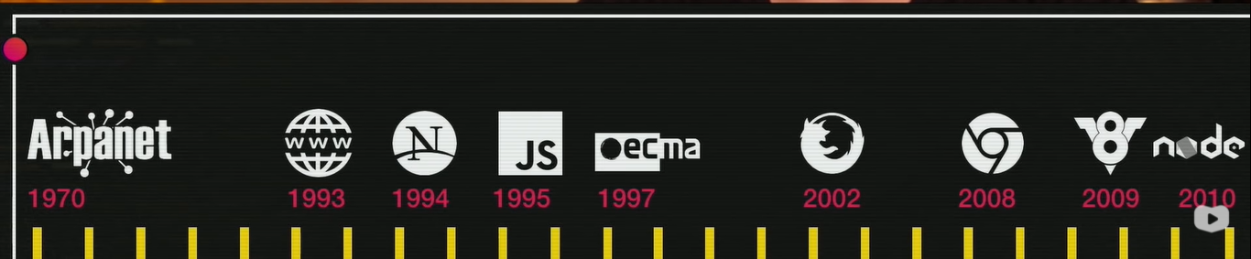

**ECMAScript:**

É a versão padronizada do JavaScript a empresa que toma conta disso é a ECMA a padronização surgiu para não bagunçar a linguagem JS pois as pessoas podiam copiar o JS e ter várias linguagens parecidas.

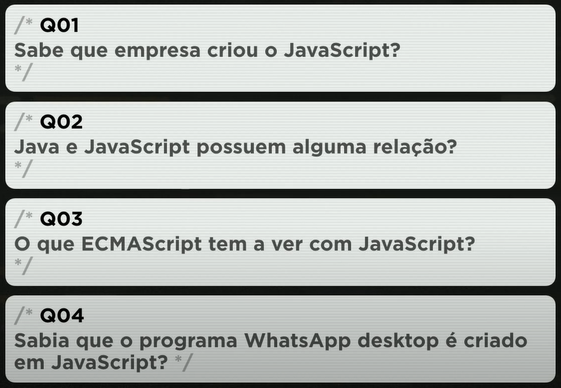

**Q01:** A empresa **Netscape** que chamou o **Brendan Eich** para criar o **JS** porque a Netscape queria melhorar seu **navegador web** e de início o nome da linguagem era **Mocha** e depois passou a se chamar **LiveScript.**

**Q02:** Não **Java** e **JavaScript** não tem nenhuma relação JavaScript só tem este nome por conta de **marketing** porque na época que o JavaScript foi criado falava se muito de Java que ela seria a linguagem do futuro e para aproveitar o gancho colocou JavaScript, as duas linguagens foi baseada na **Linguagem C** mas JAVA e JS são completamente diferentes.

**Q03:** O **ECMAScript** e a **padronização** do JavaScript fez isso para não virar bagunça pois as pessoas podiam copiar o JS e ter várias linguagens parecidas.

**Q04:** Sim como vários outros programas, por exemplo o VScode foi criado por JavaScript.

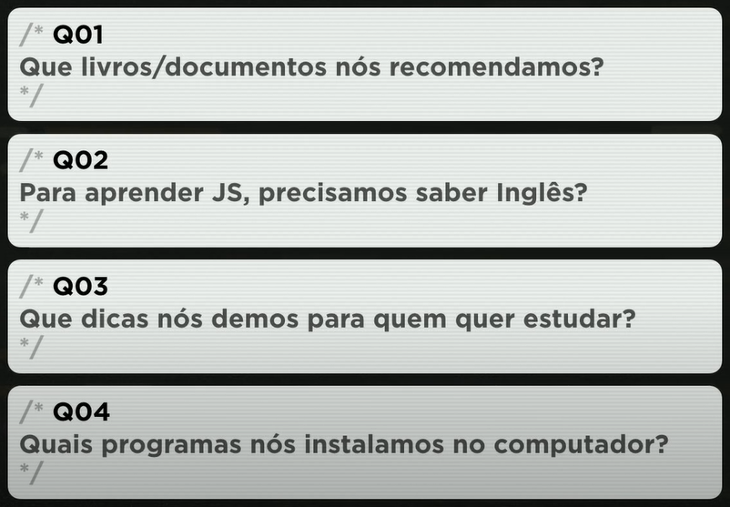

**Q01:** Os livros recomendados foi **JavaScript: O Guia Definitivo (David Flanagan)** e **JavaScript - Guia do Programador (Maurício Samy Silva)** e os guias de referências foi no site da **Developer mozilla** e o site da **ECMA.**

**Q02:** **Não,** se você souber inglês fluentemente muito bom mas se não souber nada inglês não tem problema pode ir estudando JS que você vai encontrar muito material em português sobre o assunto.

**Q03:** Sempre praticar, ter uma rotina de estudos, não assistir o curso igual netflix, não precisa maratonar o curso, não precisa ter pressa para fazer o curso, ler sobre o assunto, anotar tudo e conversar com outras pessoas sobre o assunto.

**Q04:** Foram três programas: o google chrome, Visual Studio Code e o Node.js.